05.09.2018

Infoveranstaltung zu neuem Wohnstift
Am 15. Oktober findet im Rathaus eine Informationsveranstaltung über das Wohnstift Andreas Bodenstein statt
Karlstadt – Eine Infoveranstaltung über das neue Wohnstift Andreas Bodenstein am Tegut-Kreisel in Karlstadt findet am 15. Oktober um 18 Uhr im Bürgersaal des historischen Rathauses in Karlstadt statt. Mitarbeitende der Rummelsberger Diakonie informieren z.B. über den weiteren Verlauf des Bauvorhabens, über Appartements, Miet-Angebote, Dienstleistungen und die Tagespflege.
Das Wohnstift Andreas Bodenstein an der Ecke Eußenheimer/von Bodelschwingh Straße wird voraussichtlich Mitte 2019 eröffnet. Im Mai fand der Spatenstich statt. Auf dem rund 4.800 m² großen Grundstück entsteht für rund 15 Millionen Euro ein Neubau mit innovativem Konzept: Unter dem Motto „Betreutes Wohnen PLUS“ befinden sich 85 barrierefreie Wohnungen, eine Tagespflege für Seniorinnen und Senioren und ein ambulanter Pflegedienst unter einem Dach. Den Service der Rummelsberger Diakonie für die Bewohnerinnen und Bewohner des Hauses werden im Erdgeschoss Angebote verschiedener Dienstleister abrunden. Informationen zum Wohnstift unter www.rummelsberger-diakonie.de/karlstadt
Bettina Nöth (1.195 Zeichen)
Fotos und Bildunterschriften
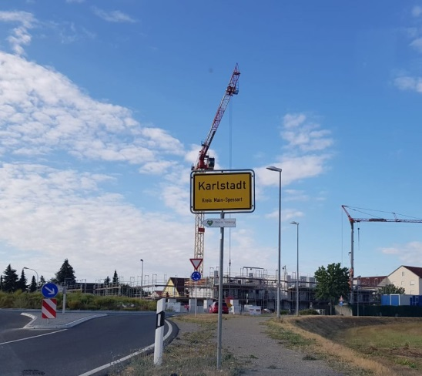
Blick auf die Baustelle für das neue Wohnstift Andreas Bodenstein am Tegut-Kreisel. Foto: Daniela Weyerich

